S32_SW_Install guide
1-安装S32DS.3.5_b220726_win32.x86_64.exe
Checking link
先到这个网站上进行注册，注册成功以后，搜索S32DS，之后下载如下软件
注意，需要管理员权限方式打开才可以安装，否则按照失败；

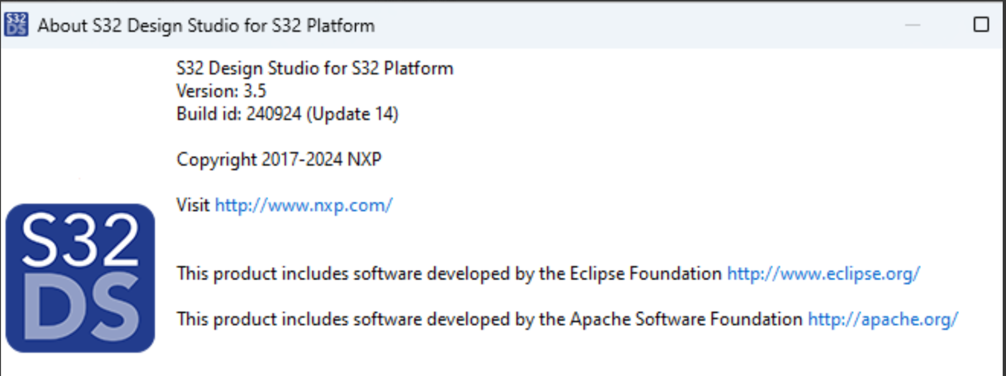

右键管理员权限安装，否则会安装失败
2-需要安装的文件如下：
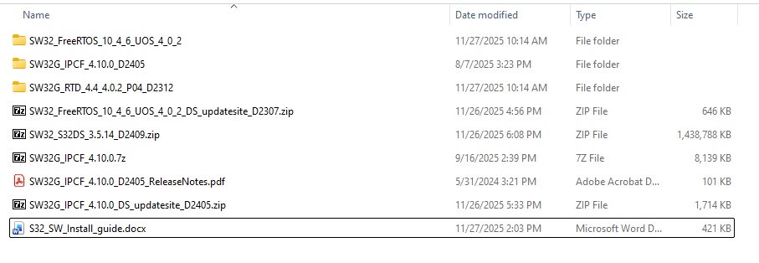
以上文件的安装请参考release note; 和S32DS_Installation_Guide
3
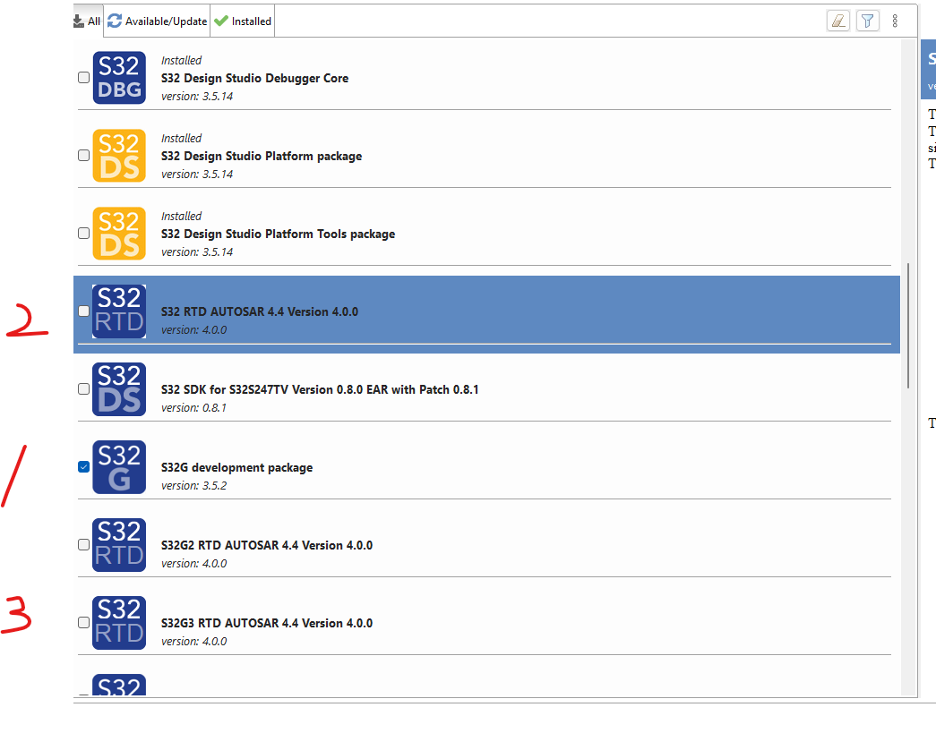
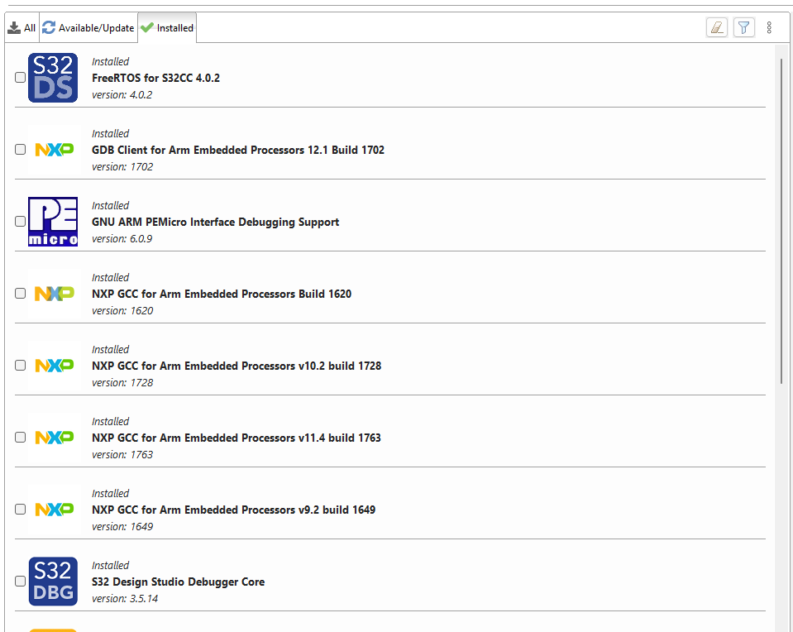

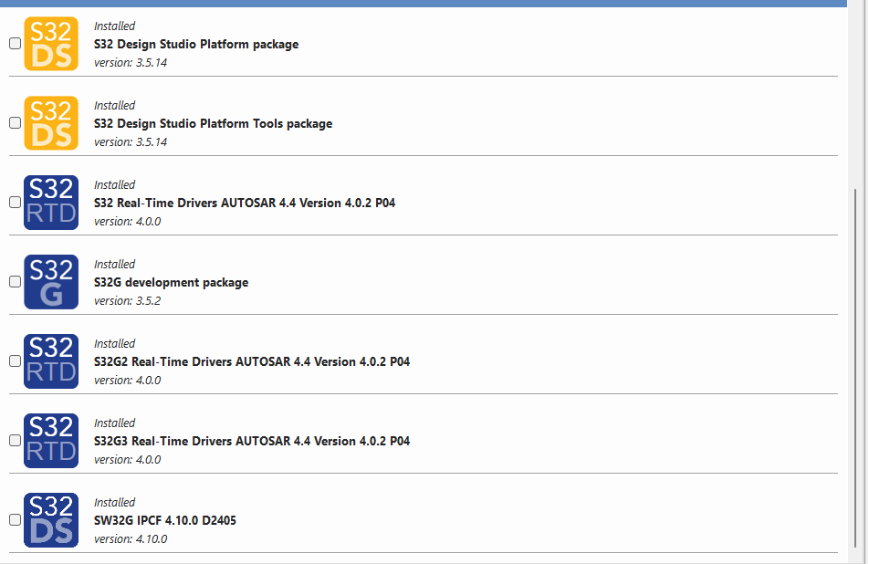

具体安装方法
可参考release note;
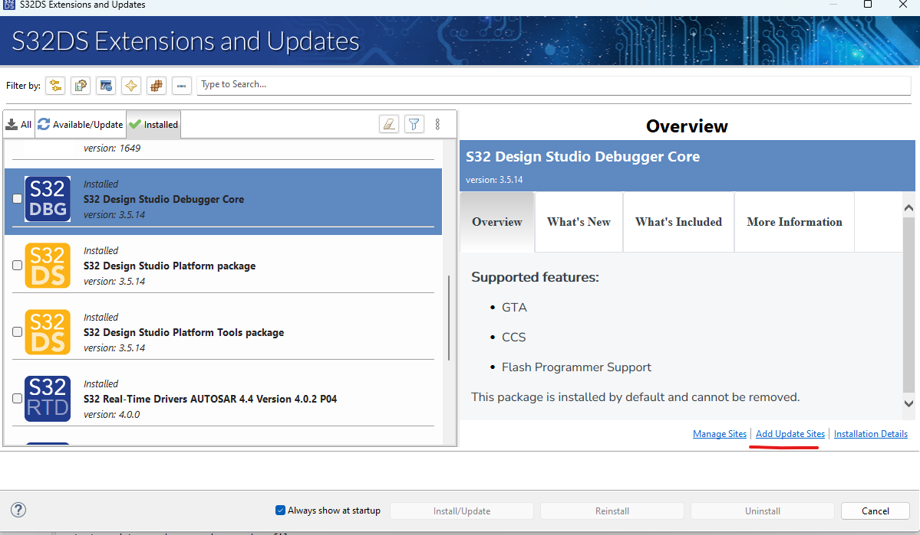
安装顺序
先更新，然后安装paltfrom ,然后安装GCC 之后安装IPCF，然后安装RTD,

4-

新健工程
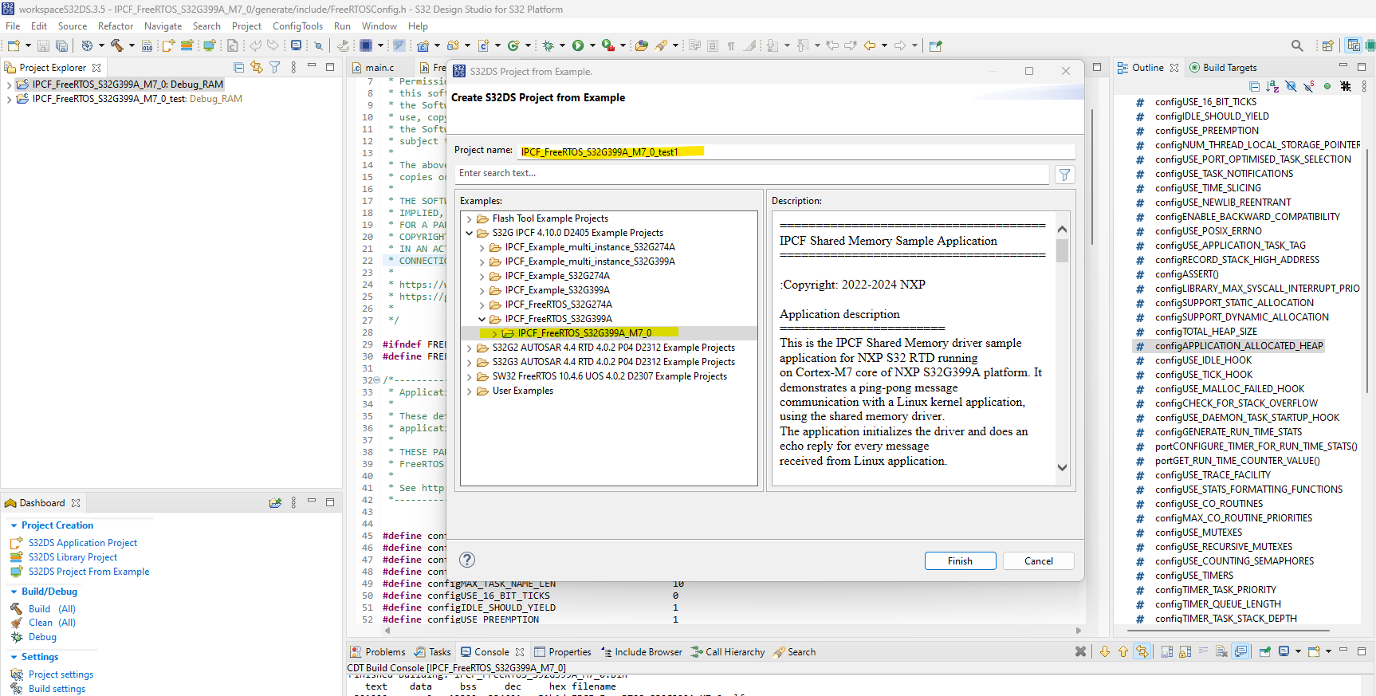
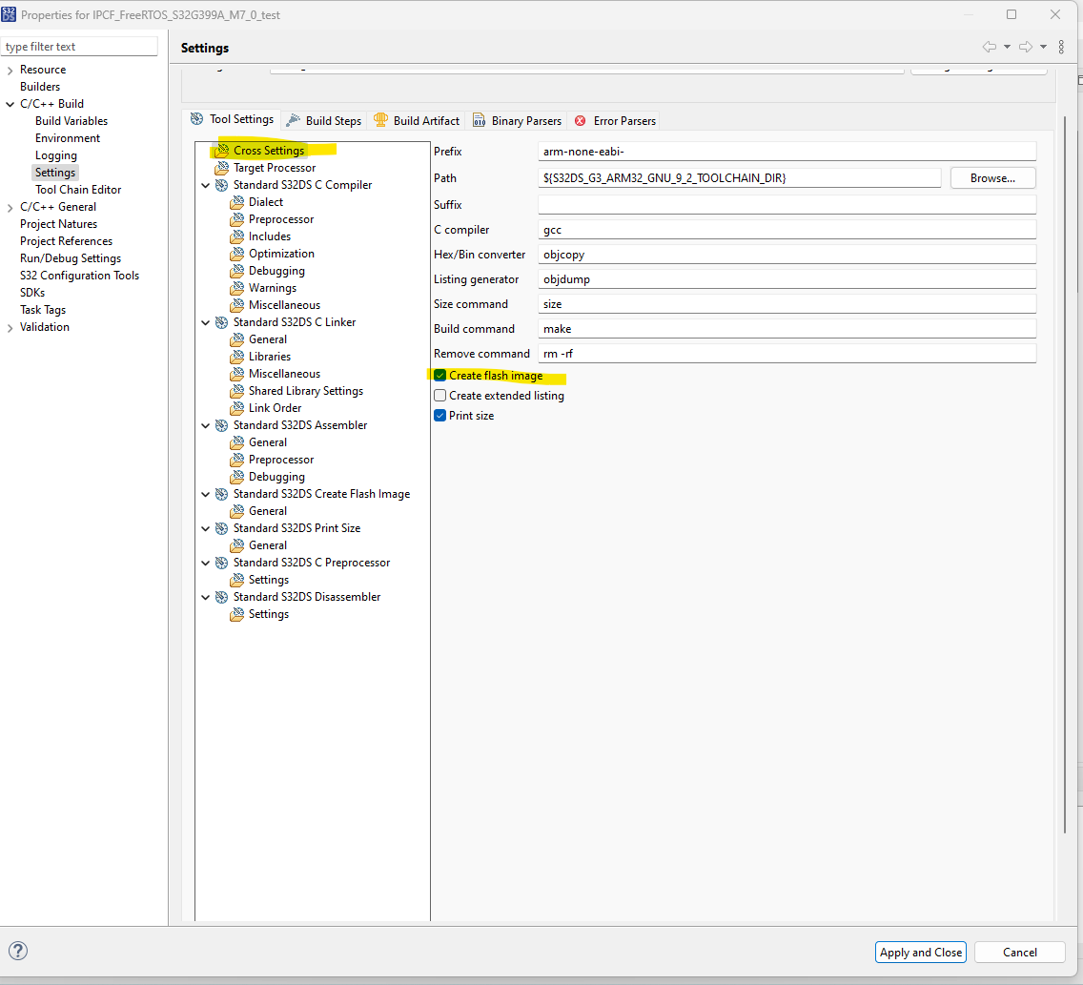
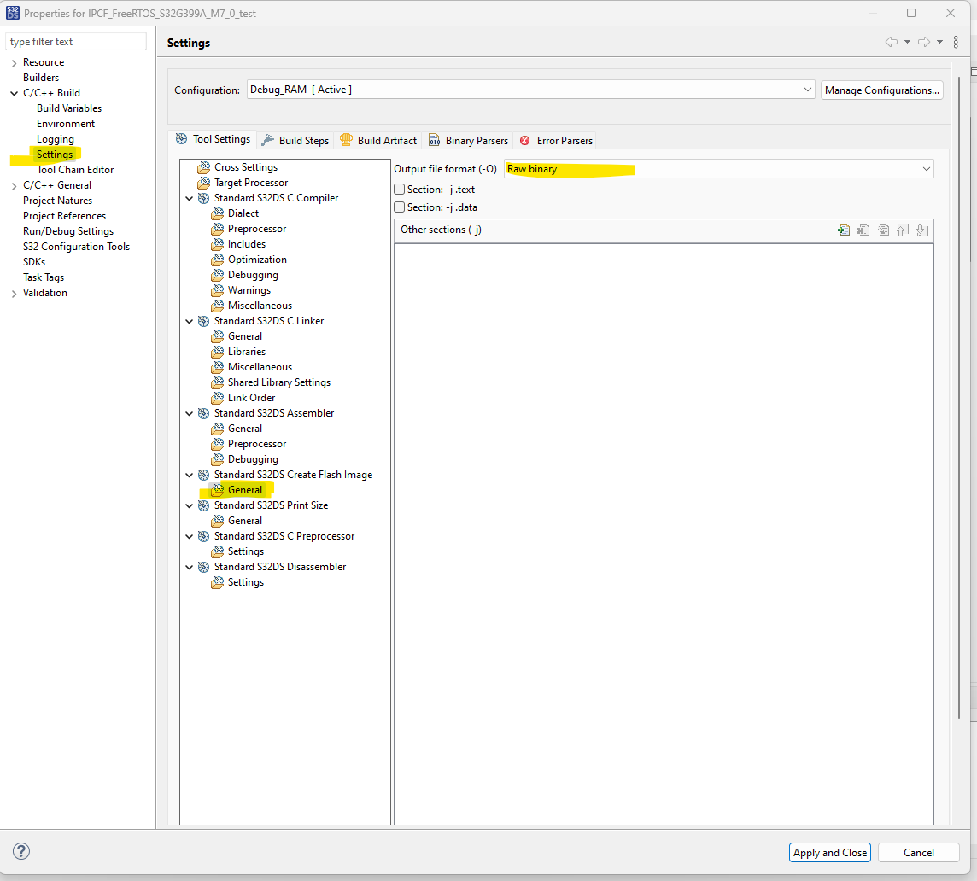

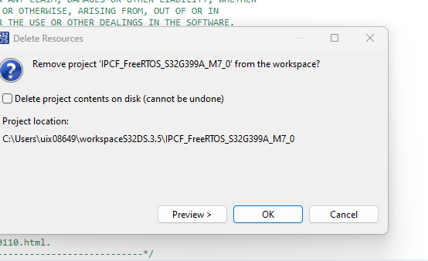

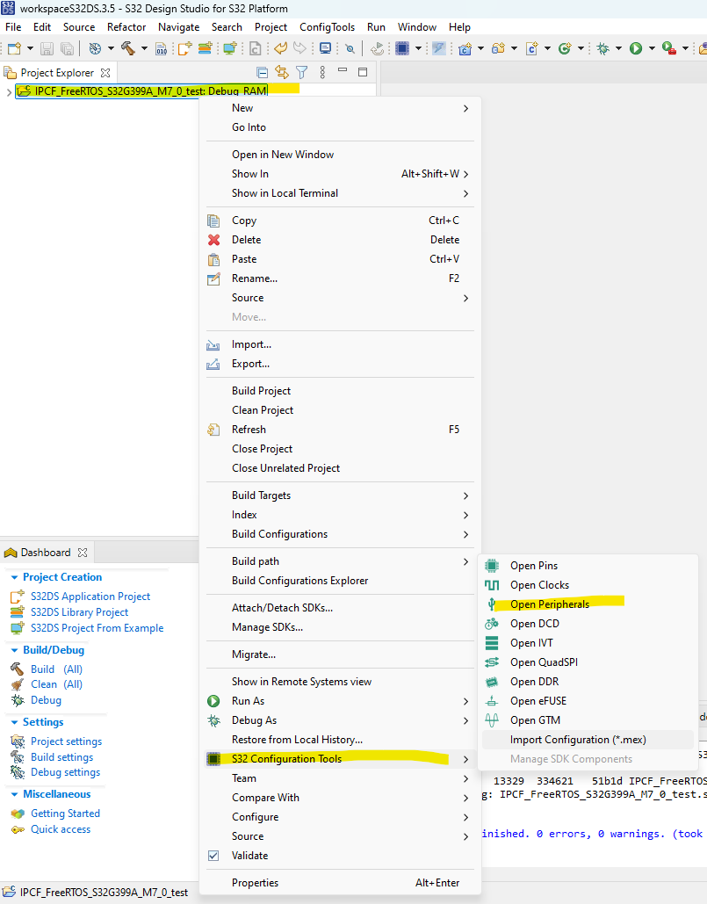

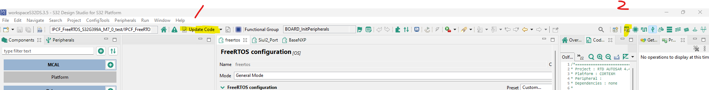
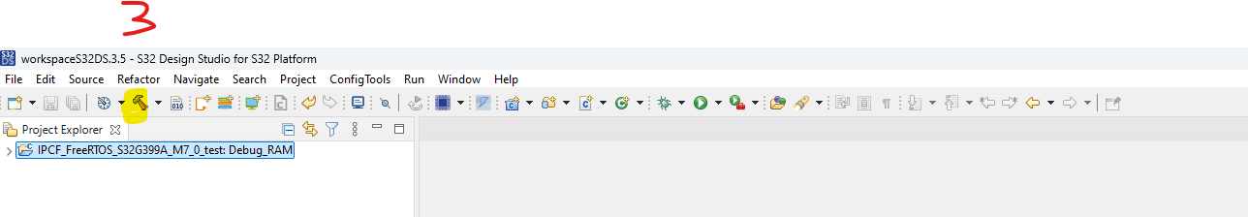
正对IPCF ，需要修改SRAM 地址，否则无法通讯；（使用右边配置）
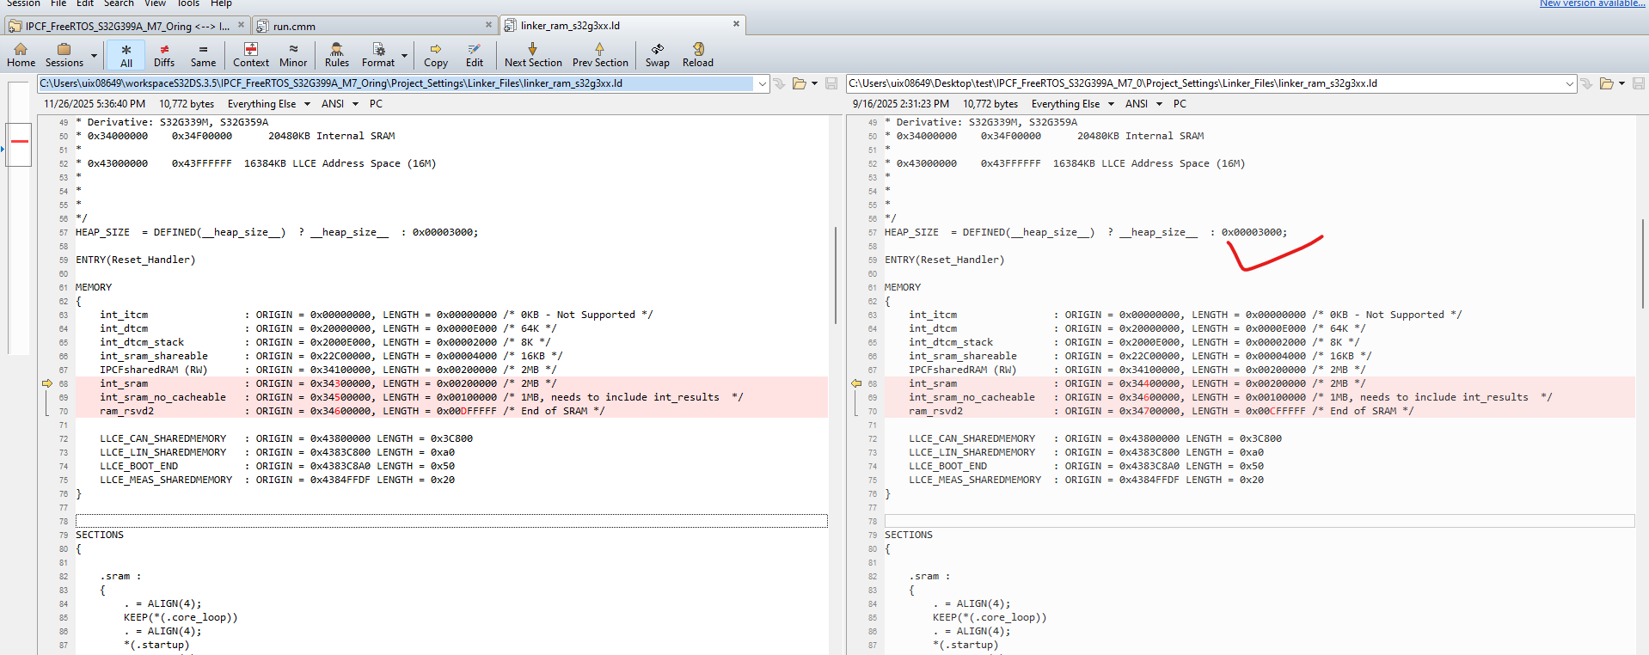

程序刷写
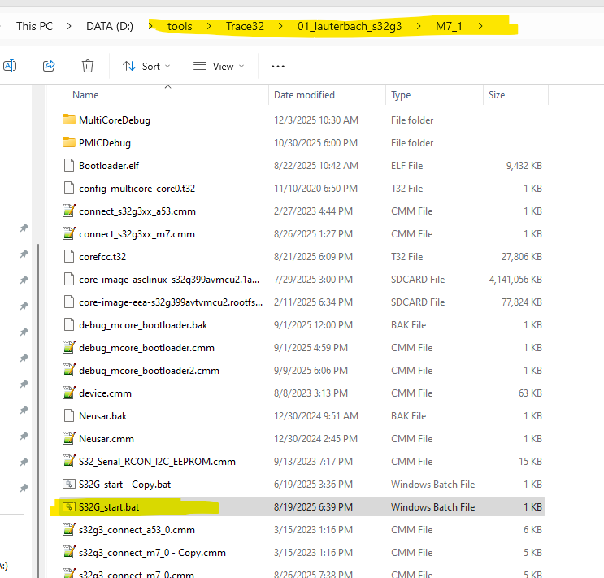
Step1:打开TRACE32 以后，加载文件选择s32g399-cm7-qspi.cmm
然后更新bootloader ->bootloader_m7_ivt_0x342f9a00.bin
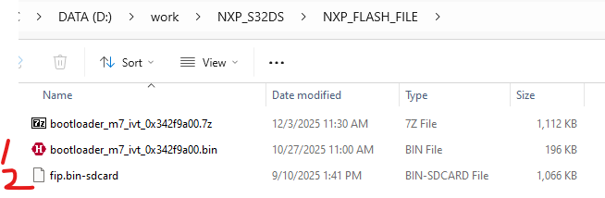
step2:打开TARCE32-File->s32g399-cm7-qspi -0x100000.cmm
->选择fip.bin-sdcard
为了防止在使用过程中A核对M核程序的干扰，可以先去刷fip-zero.bin，然后再刷bootloader_m7_ivt_0x342f9a00.bin这个Boot,都需要使用0x100000.cmm这个脚本刷；
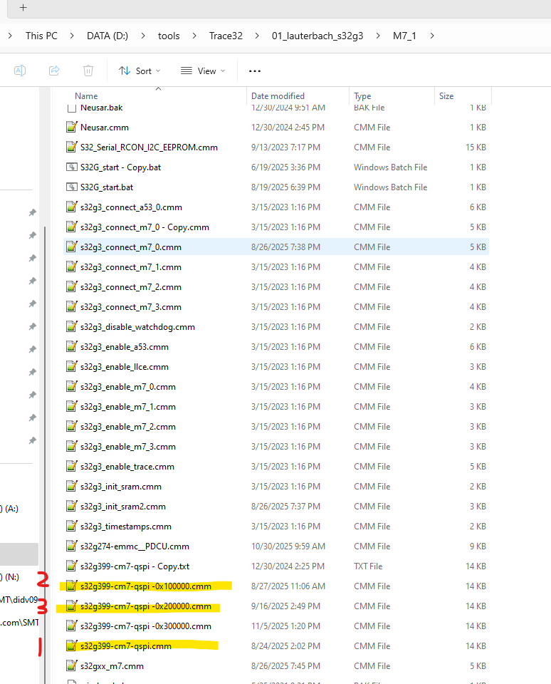

Step3: TARCE32-File->s32g399-cm7-qspi -0x200000.cmm

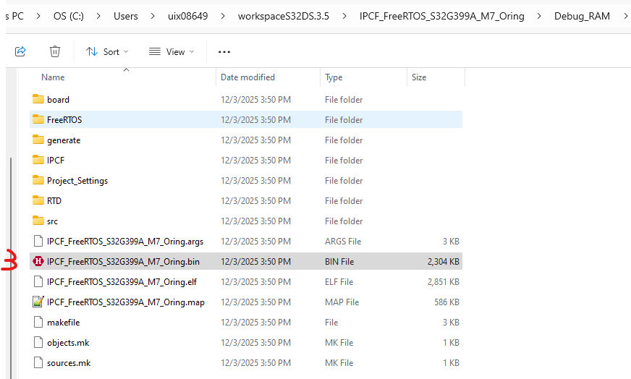
以上如果Bootloader 和fip.bin-sdcard文件没有变化的时候或者新的空板子，只需要更新step3即可；

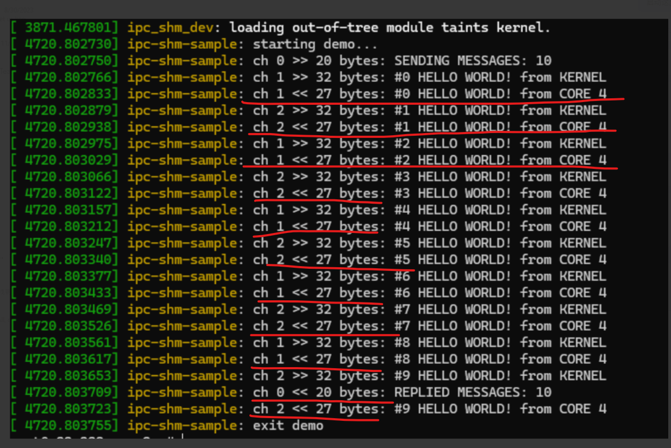
添加新文件方法；先添加include
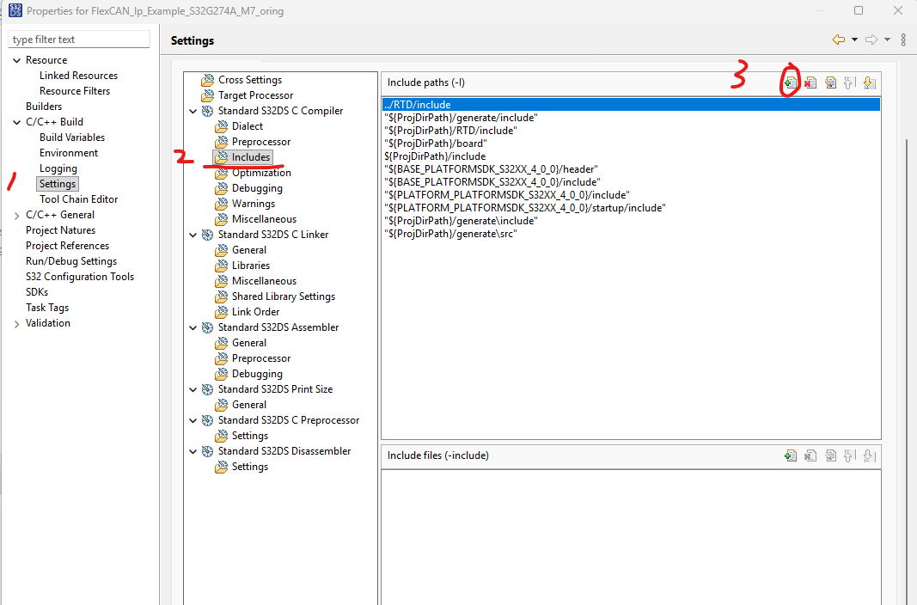

然后再添加文件夹
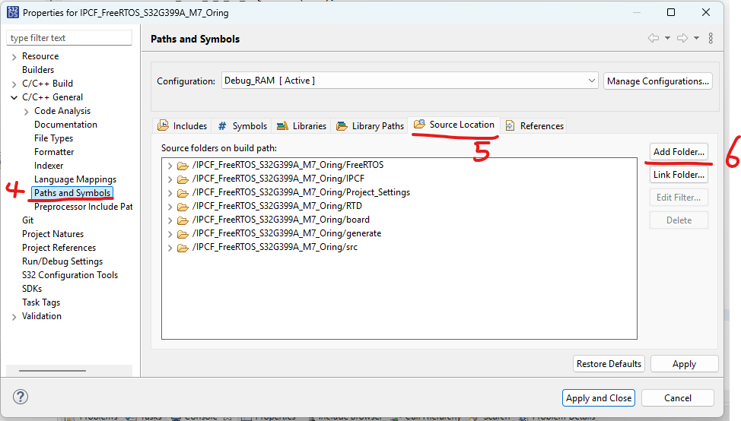
通过以上方法添加新文件和新的文件夹避免编译报错

